专题05 地表形态的塑造
【2019年高考真题】
（2019年新课标全国卷Ⅰ）【河流地貌的发育】黄河小北干流是指黄河禹门口至潼关河段。全长132.5千米。该河段左岸有汾河、涑水河，右岸有渭河等支流汇入，河道摆动频繁，冲淤变化剧烈。为典型的堆积性游荡河道。图3为黄河小北干流河段示意图。据此完成9～11题。
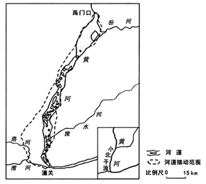
图3
9．黄河小北干流为堆积性游荡河道，是因为该河段河流
A．流量大、含沙量季节变化小 B．流量大、含沙量季节变化大
C．含沙量大、流量季节变化小 D．含沙量大、流量季节变化大
10．黄河小北干流河道中段摆动范围较小的主要影响因素有
①河水流量 ②支流汇入 ③沿岸地貌 ④两岸岩性
A．①② B．②③ C．③④ D．①④
11．渭河是黄河最大的支流，流量和含沙量均较大。在主汛期，渭河的洪峰导致黄河小北干流
A．含沙量剧增，摆幅增大 B．水量增大，流速加快
C．水位上升，淤积增强 D．侵蚀加强，河床加深
【答案】9．D 10．C 11．C
【解析】以黄河中游某段河道为背景，考察水文特征及流水地貌，整体难度相对较高，这也是选择题中难度明显拔高的一组试题，但也依旧是中规中矩的一组试题，仍然是着重于基本原理的考察。
9．由图以及材料可知，黄河小北干流为堆积性游荡河道，是因为该河流位于黄河中游地区，流经黄土高原，黄土土质疏松，极易被冲刷侵蚀，因此含沙量大，该区域是季风气候区，夏季多暴雨降水集中，且变化率较大，因此流量的季节变化大，正确答案选D。该区域位于河流中游地区，流域内降水较少，加之沿岸工农业取水，所以流量总体不大，而季节变化大，导致汛期泥沙含沙量大，枯水期泥沙淤积，使得河道宽度季节变化大，形成游荡河道，ABC错误。故选D。
10．河水流量可以决定河水对两岸的冲蚀力度，河流流量大导致河道摆动范围大，但黄河小北干河道中段的河水要从上段流入中段，中段的水量比上段的大，所以河水流量不是决定中段摆动范围较小的主要因素，在中段并没有支流汇入，故①②错；而沿岸地貌及岩性大小会影响河道向两侧侵蚀扩张范围，从区域常识可判断该地位于吕梁山南部，上段及下段均有河流汇入，代表上下段河流入口两处地势较低洼，由于地处黄土高原，河口处淤积物较多，易形成泥沙堆积，导致河水泛滥，河道摆动大，而中段由于没有河道存在，而可能是河道两侧地势较高，为山地的延续，导致中段地势较高，地貌不同，岩性较为坚硬，故河道摆动范围较小黄河小北干流的河道中段摆动范围较小。故选C。
11．渭河是黄河最大的支流，渭河在潼关处汇入黄河，汇入处位于小北干流的下游，因此渭河的水量和含沙量对黄河下游地区影响较大，不会影响小北干河水量的大小和流速的大小，ABD错误。在主汛期，渭河的洪峰导致小北干流下游区域水位有所上升，上下游地区河水水位差变小，导致小北干流排水不畅，流速降低，泥沙更容易淤积，故选C。
（2019年新课标全国卷Ⅱ）【营造地表形态的力量】霍林河发源于大兴安岭，为山前半干旱区及部分半湿润区的平原带来了流水及泥沙。受上游修建水库和灌溉的影响，山前平原河段多年断流。断流期间，山前平原上的洼地增多增大。据此完成9～11题。
9．修建水库前，营造该地区山前平原地表形态的力主要来自
A．构造运动 B．流水 C．冰川 D．风
10．断流期间，山前平原上的洼地增多增大是由于
A．地面沉降 B．流水侵蚀 C．风力侵蚀 D．冻融塌陷
11．伴随着洼地增多增大，周边地区可能出现
A．水土流失 B．沼泽化 C．土地沙化 D．盐碱化
【答案】9．B 10．C 11．C
【解析】9．霍林河上游流经大兴安岭，流速快、泥沙搬运能力强，在出山口位置因地势变得低平、水流速度减慢，从上游携带的泥沙、碎石在此堆积形成山前平原（冲积扇），因此营造该地区山前平原地表形态的力主要来自流水，B对；山前平原地势平坦，构造运动常形成高山、深谷，使地表变得高低不平，A错；该地纬度较低且大兴安岭海拔较低，山前地带没有大规模的冰川活动，C错；修建水库前，山前地区因有河流流经，水资源较丰富，气候较湿润，受风力侵蚀、沉积等作用影响小，D错。
10．山前平原属半干旱、半湿润地带，因河流断流使气候逐渐变得干旱，风力作用增强，风力的侵蚀作用使在山前堆积的泥沙不断被吹蚀、搬运，形成风蚀洼地，随着风力的不断侵蚀，洼地不断增多、增大，C对；地面沉降通常规模较大、发生的速度快，并且塌陷是从地下向地面传播，与该地洼地慢慢由地表向地下不断侵蚀、加深的特征不符，A错；此时河流断流，流水侵蚀作用极微弱，B错；地下冻土冻融塌陷应呈现出明显的季节性，夏季气温高，地面冻融塌陷，冬季气温低土壤结冰则不再冻融塌陷，并不会使洼地一直变大、变深，D错。
11．洼地增多增大，反映了该地受风力侵蚀作用加剧，被风力吹蚀、搬运的泥沙在周边地区沉积，使周边地区土地更容易沙化，C对；河流断流，地面径流短缺，水流难以搬运泥沙，即水土流失问题少，A错；河流断流，水资源短缺，形成沼泽需有稳定、丰富的水源条件，B错；周边地区泥沙不断沉积，使其地势抬高，造成地下水埋藏深度增大、地下水水位下降，不容易出现土地盐碱化，D错。
【点睛】土壤盐碱化又称盐渍化，指土壤中可溶性盐类随水向表层移动并积累下来，而使可溶性盐含量超过0.3％的过程(土壤含盐量太高，从而使农作物低产或不能生长) 。盐碱化形成的条件主要由：气候干旱，蒸发旺盛，地下水水分易蒸发；地势低洼，排水不畅，使地下水水位较高，地下水中盐分容易在地表累积；不合理灌溉如大水漫灌，只灌不排，会抬高地下水水位；沿海区采水导致海水入侵，导致地下水盐度增大，蒸发后更多盐分上升到土壤表面。
（2019年江苏卷）【山地的形成】图1为某次地质野外考察时拍摄的照片。照片中界面M之上的“甲”是一水平岩层，界面M之下的“乙”是一向斜，“丙”是地表沟谷，N是岩层层面。读图回答3~4题。
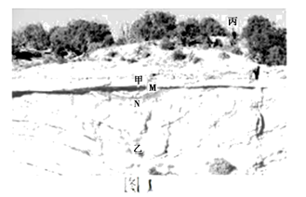
3．界面M反映的地质含义不同于N的是
A．沉积物变化 B．古气候变化 C．古环境变化 D．构造运动变化
4．该区域
A．甲抬升前持续接受沉积 B．乙形成时代晚于甲岩层
C．乙形成后经历长期侵蚀 D．丙是背斜受侵蚀的结果
【答案】3．D 4．C
【解析】考查地壳运动相关知识。考查学生利用所需信息解读材料和图文的能力。难度一般。
3．有材料和图片可知，M上部的岩层是水平的，M下部的岩层是弯曲的，因此M表达的地质意义和N不同的就在于弯曲岩层经过地壳的挤压形成了褶皱，而上部的岩层主要以外力作用为主，如沉积作用，因此水平方向的岩层是没有经过挤压作用的，正确答案选D。无法看出古气候的变化和古环境的变化，通过岩层的顺序只可以判断地壳运动的变化，而沉积物的变化也无法判断ABC错误。
4．岩层位于下方的先沉积，位于上方的后沉积，因此乙形成的时代要早于甲岩层。B错误。从图中可以看出乙的岩层覆盖相对密集，外表有明显的侵蚀痕迹，而且最上部的岩层并不是连续的，因此乙形成之后，经历了长期的侵蚀过程。C正确。甲是水平岩层和弯曲岩层分界面，因此甲在抬升之前经历了外力作用的侵蚀，形成了剥蚀面，因此并不是持续地接受沉积，A错误。丙是地表的沟谷，而且此处不一定是背斜，有可能只是单纯地表受到流水的侵蚀而形成，也有可能是由于内力作用发生断裂而形成的沟谷。无法判断其形成，D错误。
【点睛】地质作用发生的顺序，通常先内力作用再外力作用，地壳抬升，容易被侵蚀，地壳下降容易发生沉积作用。
37．（2019年新课标全国卷Ⅲ）【河流地貌的发育】阅读图文材料，完成下列要求。（22分）
某河发源于美国内陆高山，河流上游河段受季节性融雪和大气降水补给。7月后主要受降水补给，降水多为暴雨。该河段流量和含沙量年内变化大，但河面宽度变化不明显。图7示意该河段典型河流断面不同时间的水体形态。
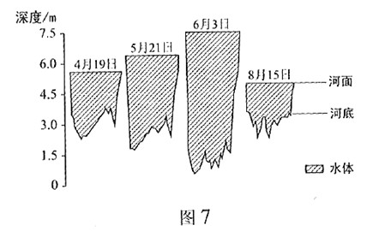
（1）对该河段河面宽度变化不明显的现象作出合理解释。（6分）
（2）指出4~6月该断面河水深度的变化特征，并说明原因。（8分）
（3）分析8月该河段河底淤积的原因。（8分）
【答案】（1）（地壳抬升）河流下切（未摆动）；单一岩性（岩性相近）河岸，河岸直立。
（2）变化特征：深度增加。原因：融雪补给为主，流量持续增长，水位上升；融雪补给为主，含沙量低，流速持续加快，侵蚀河床。
（3）降水补给，（坡面侵蚀强）河水含沙量高；径流量与流速变率大，流速降低时泥沙快速淤积。
【解析】（1）读该河段典型河流断面不同时间的水体形态图可知，该河段河面宽度变化不明显，河岸直立，河床较深，说明可能是地壳抬升，河流下切作用明显所致；两侧河岸形态接近一致，说明两岸侵蚀差异小，河床岩性相同。
（2）4—6月该断面河水深度的变化特征可通过读“该河段典型河流断面不同时间的水体形态图”得出，4—6月该断面河水深度增加。原因分析需结合材料“河流上游河段受季节性融雪和大气降水补给”，4—6月气温回升，该河流融雪补给为主，随着气温上升，融雪补给量增大，流量持续增长，水位上升；图中还可反映出4—6月河底不断加深，说明河底泥沙沉积少，侵蚀加强，由于该时段是融雪补给为主，河水中含沙量低，且流速持续加快，河床侵蚀增强，导致河底不断加深。
（3）读图可知，8月该河段河底变浅，说明河床淤积，主要与此时段河水含沙量高，流速降低泥沙快速淤积有关。读材料“7月后主要受降水补给，降水多为暴雨降水补给”，8月的河水补给主要是降水，且多暴雨，降水强度大，坡面受到的冲刷作用强，河水含沙量高，且该时段径流量与流速变率大，流水搬运作用与流速密切相关，一旦流速降低，会使泥沙快速淤积，导致河床淤积。
12．（2019年天津卷·节选）【营造地表形态的力量】读图文材料，回答问题。
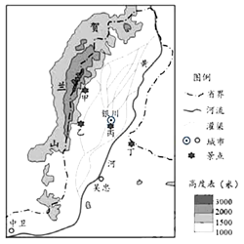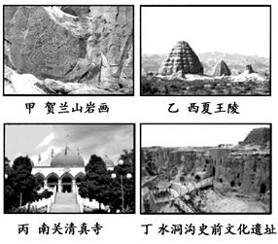
图1 图2
在图1所示贺兰山东麓，部分沟谷两侧的岩壁上有历代先民凿刻的岩画（图2中甲所示）。长期以来，沟谷两侧岩石的破损对岩画构成了威胁。

（1）当地哪些自然条件导致了岩石破损严重？（6分）
【答案】（1）昼夜温差大；多风沙天气；降水集中；岩壁陡峭；多地震。（答出三点即可）
【解析】（1）该题属于原因分析类题，题干中的关键词为“岩石破损”，解题方向为“自然条件”，一般从气候（温度、降水、光照）、天气、地形地势、植被、自然灾害等进行分析组织答案：昼夜温差大；多风沙天气；降水集中；岩壁陡峭；多地震。
【2019年高考模拟题】
（山东省潍坊市2019届高三高考5月三模）由于河流的天然改道或改向使河道发生平面迁移的现象叫河道变迁。单位时间内河道迁移的距离叫河道变迁速率。平原上河道不断弯曲，洪水期间自然裁弯取直，原有河道废弃，河水逐渐干涸，河岸成为陡坎。为了研究河道变迁情况，1968年，科研人员调查了北半球某河流河漫滩上树木年龄的分布，并绘制出树龄等值线分布示意图。据此完成1—3题。
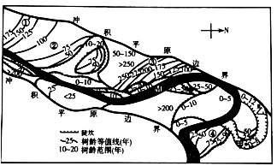
1．四处数码所在区域，河道变迁速率最大的是
A．①处 B．②处 C．③处 D．④处
2．图中该河流在M处的流向是
A．向北流 B．向南流 C．向西南流 D．向西北流
3．乙处的树龄大于甲处，原因最可能是乙处
A．河漫滩面积较大 B．积水时间较短
C．位于河流下游 D．河道形成较早
【答案】1．B 2．D 3．B
【解析】考查河漫滩的形成、河流流向判断和等值线的判读。
1．树木生长在河漫滩上，因此树龄的大小可反映该地河漫滩的形成时间，树龄相等的地区说明为同一个时段形成的河漫滩，树龄越大说明其所在的河漫滩形成时间越早。图示树龄等值线每两条相邻的等值线间树龄都相差25年，即它们所在的河漫滩的形成时间差相同；河道变迁速率是指“单位时间内河道迁移的距离”，则树龄等值线分布密度越大的地方，说明相同时间内河漫滩的变化范围越小，即相同时间内河道迁移距离小，而树龄等值线分布密度越小的地方，说明相同时间内河漫滩的变化范围越大，即相同时间内河道迁移距离大。图中①、②、③、④四地中，树龄等值线最稀疏、密度最小的地方是②处，故选B。
2．注意图中指向标，右侧为正北，则图示区域左侧为正南、上侧为正西、下侧为正东；通常河流上游河道较窄，越向下游河道越宽，观察图示河流，河道左侧较窄、右侧较宽，可以推测河流流向大致为自南向北流；河漫滩是流水沉积作用形成的，图中河漫滩主要分布于河流的西边（图示上侧），说明河流侵蚀的是东岸，且该地位于北半球，根据北半球地转偏向力的规律（右岸侵蚀）也可以推测出河流的流向大致为自南向北流；因此M段河流的流向是由东南流向西北，故选D。
3．树龄的大小与河漫滩形成的时间早晚相关，与河漫滩面积大小无关，A错；若乙处积水时间较短，则乙地河漫滩出露水面的时间早，树木可更早地在此生长，生长时间越早则树龄越大，B对；由河流的流向可知，甲位于乙的下游，C说法错误；“原有河道废弃，河水逐渐干涸，河岸成为陡坎”，图中甲、乙位于相同的陡坎内，说明两地河道形成时间相同，D错。
（山东省济南市2019届高三5月第三次模拟考试）张掖祁连山丹霞主要由红色砾石、砂岩和泥岩组成，以交错分层、四壁陡峭、色彩斑斓而神奇。如图为其形成初期岩层剖面示意图。据此完成4—6题。
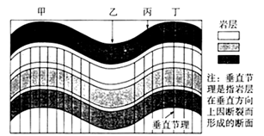
4．张掖丹霞地貌中多七彩岩层，不同颜色岩层交替呈现的原因是
A．流水在溶蚀作用过程中，使岩层成分和性质发生改变
B．不同时期人类活动方式不同，导致岩层破坏程度不同
C．冷热干湿的气候频繁交替出现，沉积色彩交互的地层
D．地壳运动过程中，岩浆侵人形成了不同颜色的变质岩
5．图示地貌地区，垂直节理发育后，地表岩石最易风化破碎的地点是
A．甲 B．乙 C．丙 D．丁
6．结合材料推测张掖丹霞地貌的形成过程是
A．地壳运动―岩层弯曲―外力侵蚀―外力沉积
B．外力沉积―地壳运动―岩层弯曲―外力侵蚀
C．地壳运动―外力侵蚀―岩层弯曲―外力沉积
D．外力侵蚀―外力沉积―地壳运动―岩层弯曲
【答案】4．C 5．D 6．B
【解析】4．图中岩层具有明显的层理构造，属沉积岩。丹霞主要由红色砾石、砂岩和泥岩组成，经过漫长的地质变化，各类岩石经过长期风化和侵蚀，以及岩性不同和温度差异，在光线照射下，铁质岩呈红色，锰质岩呈黑色，泥质岩呈灰色，磷质岩呈灰蓝色，火山岩呈橙黄色，砾质岩呈青色，各色交集，岩体自然呈现出了不同的色彩。白垩纪（14500万年前～6500万年前）早期，该区域处于干旱或半干旱气候条件下，通过沉积作用，沉积了红色岩层，表现为山麓堆积。白垩纪中期，该区处于干燥、湿热相互交替的环境中，使沉积条件转变为湖泊沉积，沉积了红、紫红、黄绿、灰绿、灰黑等杂色砂质泥岩。这为丹霞地貌和彩色丘陵的形成提供了物质基础，故C正确。
5．图中岩层发生弯曲形变，为褶皱。其中岩层向下弯处为向斜，向斜槽部受挤压，岩层坚硬，不易风化破碎；岩层向上弯曲处为背斜，背斜顶部在张力作用下，岩层易风化破碎。甲丁处背斜，其中丁处岩层由明显断裂，岩层更易风化破碎，故D正确。
6．丹霞地貌属侵蚀地貌。张掖祁连山丹霞主要由红色砾石、砂岩和泥岩组成，三类岩石属于沉积岩，应形成于地势低洼处；河湖地势低洼，更利于沉积岩的形成。沉积岩形成后，随着地壳的运动，岩层发生弯曲形变并被抬升，后经外力侵蚀形成现在的丹霞地貌。故B正确。
（四川省成都七中2019届高三下学期5月试卷）岩石发生化学成分的改变分解称为化学风化。由风化残余物质组成的地表岩石的表层部分称为风化壳或风化带，下图示意风化壳的厚度和与气候的关系。据此完成7—8题。
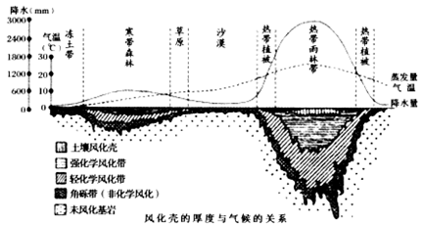
7．风化壳厚度与下列因素大致呈正相关的是
A．降水 B．气温 C．蒸发 D．风力
8．下列有关风化现象的说法正确的是
A．冻土带不存在风化壳 B．沙漠区非化学风化最强
C．高温使热带风化壳最厚 D．森林生长促进岩石风化
【答案】7．A 8．D
【解析】7．据图可知，风化壳厚度与降水量多少呈正相关，故A正确。
8．读图可知，冻土带存在风化壳，为角砾带，故A错误；非化学风化形成的角砾带在热带雨林带分布最厚，故B错误；由第1题可知风化壳厚度与降水呈正相关，即使最厚的风化壳分布于“热带雨林带”，也并非高温使风化壳最厚，故C错误；图中可以看出“热带雨林带、寒带森林”风化壳都相对较厚，加之森林（生物）生长会破坏岩石，故D正确。
（陕西省黄陵县中学2019届高三5月模拟考试）下图为凌河地形地质剖面图。读图回答9—11题。
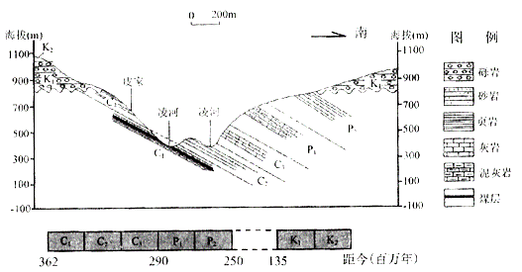
9．图中
A．煤层形成于砾岩层中 B．煤层形成的时间较晚
C．煤层由变质作用形成 D．皮家处适合开采煤炭
10．图示区域P—K期间的地质过程主要为
A．沉积—挤压—侵蚀—沉积 B．下沉—侵蚀—抬升—沉积
C．沉积—断裂—下沉—沉积 D．下沉—沉积—抬升—侵蚀
11．为了突出图示区域地势的起伏特征，绘制地形剖面图时应
A．扩大垂直和水平比例尺 B．水平比例尺不变，扩大垂直比例尺
C．缩小垂直和水平比例尺 D．水平比例尺不变，缩小垂直比例尺
【答案】9．D 10．A 11．B
【解析】9．从图中得知，煤炭分布位置附近没有砾岩层，A错，煤层位于C1，对照下面的时间表，距今时间最长，B错；煤层是由沉积作用而成，C错；皮家处岩层地质稳定，离煤层近，适合开采煤炭D正确。故答案选择D。
10．P1是泥灰岩，P2是页岩，K1是砾岩，从岩石的分布情况，可以得知该地区先发生沉积作用形成沉积岩，沉积有弯曲变形和原有岩层方向不平行，说明经历了内力的挤压；露出的岩石又经历的外力侵蚀，并且经过沉积作用又形成了沉积岩。故答案选择A。
11．比例尺越大，表示的内容越详细。为了突出地势起伏较大的效果，只需要图在垂直方向上表示地更详细一些。所以，需要扩大垂直比例尺，而水平比例尺不需要改变。故答案选择B。
【点睛】 四种常见的沉积岩
1．砾岩 一种颗粒直径大于2毫米的卵石、砾石等岩石和矿物胶结而成的岩石，多呈厚层块状，层理不明显，其中砾石的排列有一定的规律性。
2．砂岩 颗粒直径为0．1～2毫米的砂粒胶结而成的岩石。分布很广，主要成分是石英、长石等，颜色常为白色、灰色、淡红色和黄色。
3．页岩 由各种黏土经压紧和胶结而成的岩石。是沉积岩分布最广的一种岩石，层理明显，可以分裂成薄片，有各种颜色，如黑色、红色、灰色、黄色等。
4．石灰岩 俗称“青石”，是一种在海、湖盆地中生成灰色或灰白色沉积岩。主要由方解石的微粒组成，遇稀盐酸会发生化学反应，放出气泡。石灰岩的颜色多为白色、灰色及黑灰色，呈致密块状。
（广东省2019届高三六校第三次联考）岩溶台地是指山体为石灰岩，顶部相对平缓，四周为陡崖的一种岩溶地貌。湘西岩溶台地因与峡谷伴生而独具特色。下图为岩溶台地绝壁上悬挂式洞瀑景观及湘西主要岩溶台地空间分布示意图。据此回答12—14题。
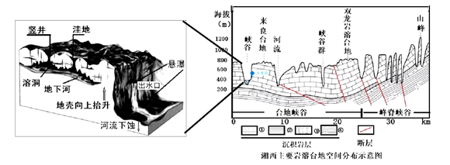
12．绝壁形成的地质过程
①地壳抬升，流水下蚀加剧，形成峡谷 ②流水沿岩体断裂处溶蚀
③地壳运动，岩层断裂 ④岩体沿断裂处解体崩塌
A．①②③④ B．③②①④ C．④②①③ D．②①③④
13．悬挂式洞瀑形成的关键是
A．丰富的降水形成较大的河流 B．活跃的地壳运动形成巨大的高差
C．地表河流下蚀快于地下河溶蚀 D．河流溯源侵蚀造成崖壁岩石坍塌
14．图中，与湘西峰脊峡谷区域相比，台地峡谷区域的台地分布更广泛的主要原因是
A．岩性坚硬 B．河流较多 C．降水较少 D．断裂较少
【答案】12．B 13．C 14．D
【解析】12．读图可知，绝壁处有地下暗河的出水口，说明悬瀑应在河流流水溶蚀后发生在陡崖处形成悬崖式瀑布，应先是地壳运动导致的岩层断裂，岩层破碎后，流水沿断裂处溶蚀，地下暗河溶洞发育，后地壳抬升，流水下蚀剧烈，形成峡谷，后来纵向及横向处岩层分离，岩体沿断裂处解体崩塌，地下暗河出露，悬瀑形成，故选B。
13．由图可知，悬瀑底处海拔低于溶洞、暗河及瀑布顶端，说明流水下蚀作用强于溶蚀，C对。降水大小及发育的河流流量大小与否对悬瀑形成无关，A错。悬瀑不是地壳运动形成的高差，是流水下蚀形成的，B错。河流下蚀速度快于溶蚀，下蚀后分离的岩体在流水溶蚀下，沿断裂处解体崩塌形成，与溯源侵蚀无关，D错。故选C。
14．读图可知，湘西峰脊峡谷地区峡谷众多，而形成峡谷的基础是断裂发育，在断层处，岩石破碎，被流水侵蚀形成多个峰脊，而台地峡谷区域台地较少，是由于断裂较少，故选D。

